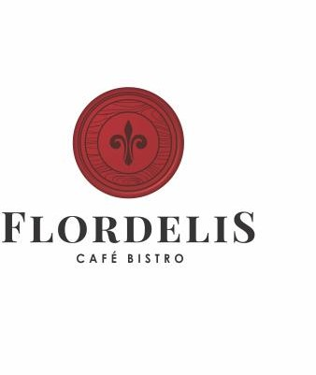
Tarifa Mostrador2024
Habitaciones | 1 noche | 2 a 5 noches | 6 noches
Single | 225.000 gs | 215.000 gs | 210.000 gs
Matrimonial / Doble | 288.000 gs | 278.000 gs | 257.000 gs
Matrimonial King Size | 320.000 gs | 310.000 gs | 305.000 gs
Triple | 388.000 gs | 378.000 gs | 367.000 gs
Cuádruple | 488.000 gs | 477.000 gs | 467.000 gs

reservas@novahotel.com.py

Tarifas incluyen
Horario check-in: 13:00 hs - Check-out: 11:00 hs
Desayuno Continental servido en “Café Bistro Flordelis” de 06:30 a 10:00 am
Estacionamiento
Wi-Fi en todas las dependencias del hotel
Seguridad privada y monitoreo de de circuito cerrado en aéreas públicas.
Facilidades de las habitaciones Habitaciones de hasta 22 m2 Cuenta con:
Escritorio, luces Led cálidas, Wi-Fi gratuito, Mini bar, habitaciones anti sonido, libres de humo, Tv plasma, Aire acondicionado Frio/Caliente.

Servicios con cargo:
Café Bistro Flordelis (independencia anexo al hotel)
Frigobar Transfer Eventos

Bases y condiciones
Condiciones y cancelaciones de reservas (bloqueo de habitaciones) – Para pagos en efectivo.
Las reservas se pueden hacer por medio telefónico o correo electrónico al: reservas@novahotel.com.py y para su confirmación, se solicita datos de una tarjeta de crédito del cual se estará debitando el monto correspondiente al total del hospedaje y demás cargos que solicite que sea hecho.
Por medio de depósito en cuenta bancaria de la empresa, datos serán proveídos por el departamento financiero del hotel.
Las cancelaciones de reservas de hasta 3 habitaciones deben ser hechas con un mínimo de 72 horas (tres días). Para grupos, las cancelaciones de reservas de hasta 3 habitaciones deben ser hechas con un mínimo de 15 días de de anticipación. Para cancelaciones después de dicho términos o para no presentarse al hotel se cobrará el 100% del costo de la habitación de la primera noche.
Bloqueos de habitaciones serán hechas hasta la proximidad de la fecha de un mes de anticipación, pasado este plazo los bloqueos serán levantados sin previo aviso.
Se aceptan las siguientes tarjetas: American Express, Visa, Euro/Mastercard, Maestro, Dinners Club Internacional, Carte Blanche.

Condiciones y cancelaciones de reservas – Para pagos a crédito exclusivamente.
Las reservas deberán ser efectuadas únicamente por medio de un correo electrónico directo de la empresa a través de la persona encargada de efectuar las reservas de dicha empresa (previamente informada a la administración del hotel), informando los detalles principales del hospedaje como: fecha de entrada y salida, nombre(s) de l@s pasajer@as, tipo de habitación solicitada y disposición de l@s mism@s. Podrían agregarse a la solicitud detalles del hospedaje de l@s como: número específico de la habitación y horario de su llegada.
En caso de hacer reservas por medio telefónico, se deberá enviar un correo electrónico posterior a la llamada informando la solicitud de esta reserva para poder imprimirse la factura por dicho hospedaje a crédito.
Las cancelaciones de reservas de hasta 3 habitaciones deben ser hechas con un mínimo de 72 horas (tres días). Para grupos las cancelaciones deben ser hechas con un mínimo de 15 días de anticipación. Para cancelaciones después de dicho términos o para no presentarse al hotel se cobrará el 100% del costo de la habitación de la primera noche.
Bloqueos de habitaciones serán hechas hasta la proximidad de la fecha de un mes de anticipación, pasado este plazo los bloqueos
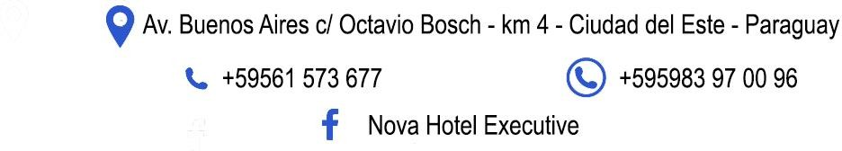
serán sin previo aviso.

